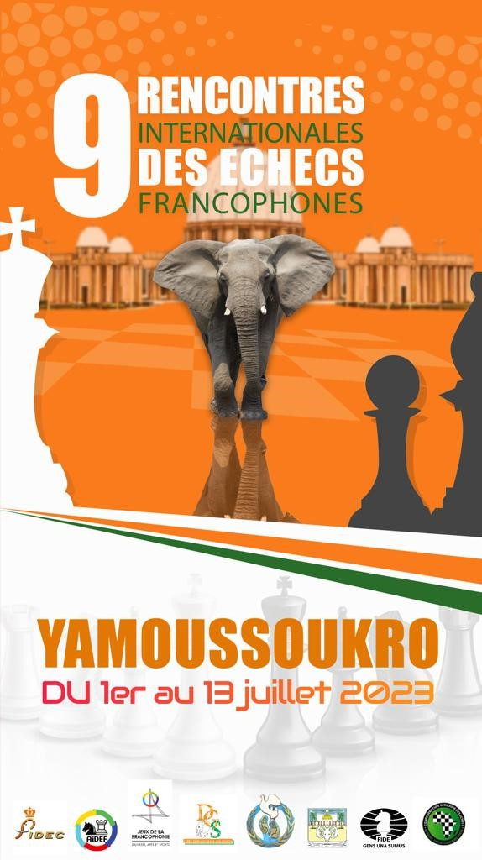

La Côte d’Ivoire accueillera cet été le grand rendez-vous annuel échiquéen de la Francophonie mondiale à Yamoussoukro

L'esprit de convivialité apprécié des habitués, l'accueil chaleureux réservé aux participants, les compétitions, les visites touristiques, les activités périphériques, les cérémonies de clôture, la qualité de l’hôtel partenaire et l'environnement exceptionnel de Yamoussoukro feront de ce tournoi un événement inoubliable.

Championnats Individuels de la Francophonie 2023
Attribution des titres suivants pour 2023
Champion de la Francophonie
Championne de la Francophonie
Champion Senior de la Francophonie
Champion Vétéran de la Francophonie
Champion de parties « Blitz » de la Francophonie
Champion de parties « Rapides » de la Francophonie

Palmarès 2022 – Lyon & Casablanca
Champion : MI Loïc TRAVADON (France)
Championne : WGM Tatiana DORNBUSCH (Monaco)
Champion Senior : MI Fred BEREND (Luxembourg)
Champion Vétéran : Skalli TAOUFIK (Maroc)
Champion Blitz : MI Loïc TRAVADON (France)
Champion Rapides : GMI Maxime LAGARDE (France)

Yamoussoukro
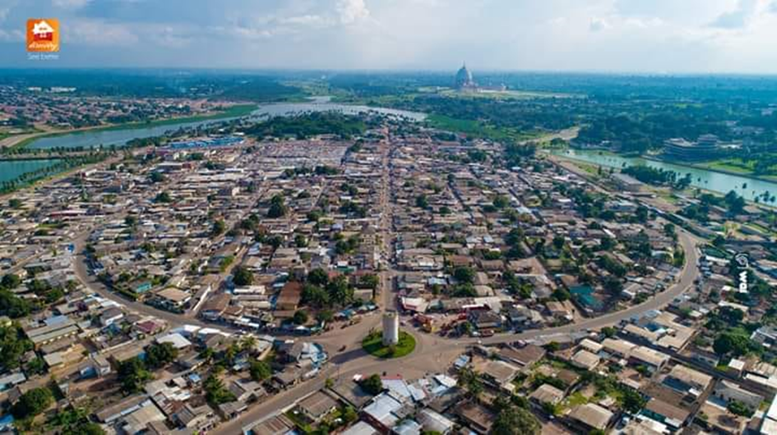
https://www.youtube.com/watch?v=ssqyr8057qQ

Yamoussoukro est la 5ème ville la plus peuplée de la Côte d'Ivoire après Abidjan, Bouake, Daloa et Korhogo. Elle est située à 240 km d’Abidjan au centre de la Côte d’Ivoire dans le pays Baoulé communément appelé la région des grands lacs.

Village natal de l'ancien président (1905-1993) Félix Houphouët-Boigny, Yamoussoukro est officiellement la capitale de la Côte d'Ivoire depuis le 21 mars 1983. Elle doit tout à ce dernier qui en fit son fief. Il aimait à le dire ; « Abidjan a été construite par le colonisateur et moi j’ai construit Yamoussoukro ». C’est une ville moderne qui se distingue d’Abidjan l’ex-Capitale, par une architecture originale.

La cité est également devenue célèbre depuis la consécration, en 1990, par le Pape Jean Paul II, de la Basilique Notre Dame De La Paix. Avec ses vitraux et son dôme dominant l'édifice, elle est la plus grande au monde. Elle fut construite en trois ans et est visible des quatre points cardinaux de la ville.

Yamoussoukro tire sa singularité aussi par le fait qu’elle est une ville universitaire. En effet, 4 grandes universités, jadis autonomes, constituent aujourd’hui l’Institut National Polytechnique Houphouët Boigny qui forme élite nationale.

Elle se distingue aussi par les nombreux lacs artificiels qui communiquent entre eux et qui donnent une certaine allure à la ville. Ces lacs, particulièrement ceux qui jouxtent le Palais Présidentiel sont peuplés de caïmans. On les appelle les Lacs aux Caïmans.

La ville est peuplée de 350000 âmes. L’ethnie dominante est le Baoulé du grand groupe Akan originaire du Ghana voisin. Les Akan sont localisés principalement dans le Grand Centre de la Côte d’Ivoire.

Une autre particularité de Yamoussoukro réside dans la voirie. En effet, toutes les voies de la ville sont hyper larges. Aucune autre ville de la Côte d’Ivoire ne dispose de telles infrastructures routières.

Un magnifique stade de football entièrement couvert et obéissant aux normes FIFA s’apprête à abriter des matchs de la Coupe d’Afrique des Nations en Côte d’Ivoire début 2024.

A quelques encablures de Yamoussoukro se trouve le Parc Animalier d’Abokouamékro qui est une réserve appelée « le Trésor de la Côte d’Ivoire » et des tisserands dans le village de Bomizambo qui fabriquent de beaux pagnes typiquement Baoulé.

À Yamoussoukro, la langue traditionnelle est le Baoulé, la langue officielle le Français, mais la langue véhiculaire comprise par la majeure partie de la population est le Dioula.

Yamoussoukro fait partie des villes culturelles et touristiques de la Côte d'Ivoire avec des atouts touristiques multiples.

Visites organisées de Yamoussoukro et environs

La basilique Notre-Dame de la Paix

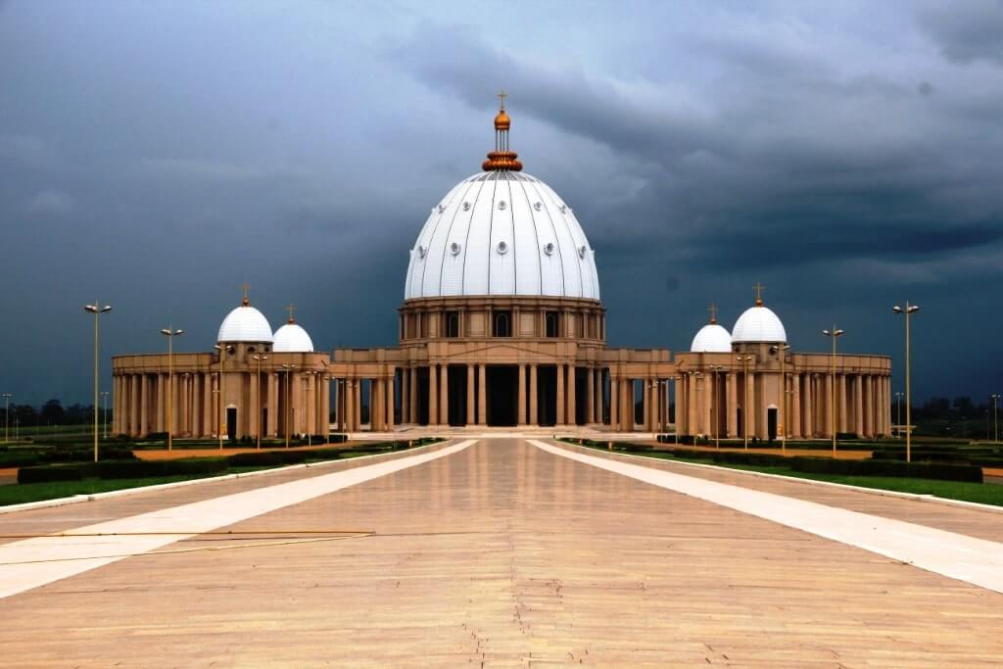
C’est tout simplement le bâtiment religieux de type chrétien le plus grand du monde. Il représente la plus importante attraction touristique d’ordre religieux de la région. On s’y rend pour plusieurs raisons. Quand certains y vont pour des motifs spirituels, d’autres y courent pour admirer son architecture extraordinaire. Ne manquez pour rien au monde d’aller découvrir cette monumentale construction.

https://basiliquenotredamedelapaix.com

Le Parc National Animalier d'Abokouamékro

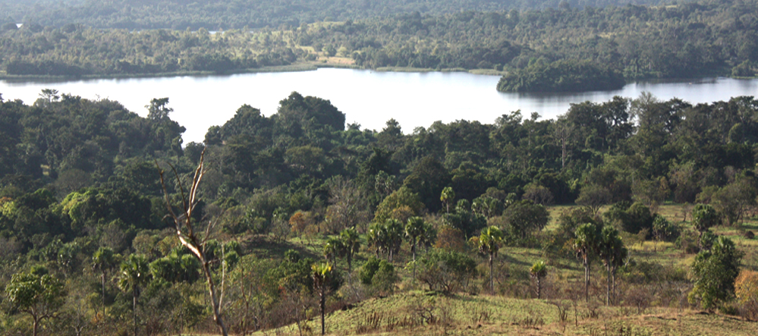
Créé en 1986 à l’initiative du feu le Président Félix Houphouët-Boigny pour le développement du tourisme, le parc animalier d’Abokouamékro couvre une superficie de 20430 hectares dont 7230 aménagés pour les visites touristiques. La réserve abrite des rhinocéros, des buffles, des bubales, des antilopes, des cobes de Buffon et de nombreuses autres espèces animales. La Réserve de Faune d’Abokouamékro constitue un des maillons essentiels du développement touristique de la région.
https://rezoivoire.net/ivoire/ressources/151/le-parc-animalier-dabokouamekro.html

Les tisserands de Bomizambo

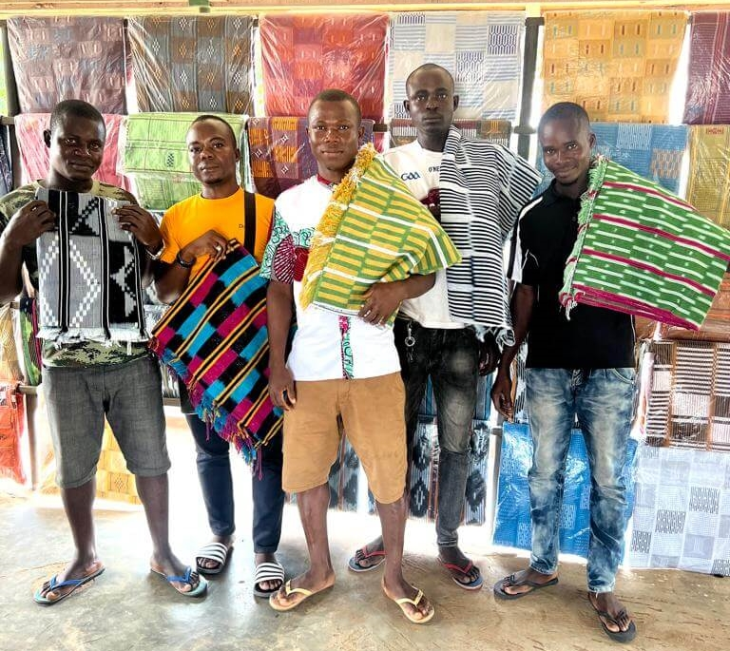
Le pagne Baoulé est un tissu tissé à la main fabriqué par le peuple Baoulé à Bomizambo et ses environs en Côte d'Ivoire selon une technique ancestrale. Seuls les hommes et les enfants peuvent être tisserands, et ce savoir-faire faire, se perpétue de père en fils.
https://levoyageducalao.com/cote-divoire/bomizambo-la-cite-du-pagne-baoule/
La Fondation Félix Houphouët-Boigny pour la recherche de la paix

https://www.youtube.com/watch?v=hKjiMo5OcsM
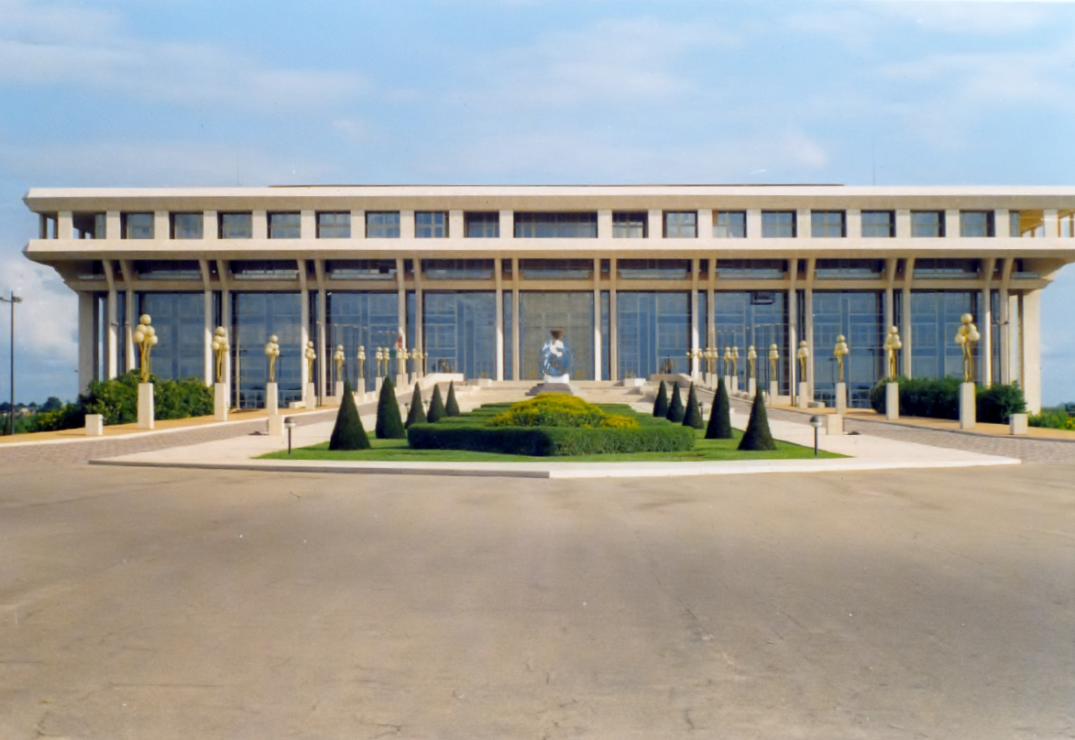

Créée en 1973 sous le nom de Fondation Félix Houphouët-Boigny, elle devient en 1997 la Fondation Félix Houphouët-Boigny pour la Recherche de la Paix. Elle est à l’origine du Congrès international sur la paix dans l’esprit des hommes en 1989 et de la déclaration de Yamoussoukro pour la paix en 1997, tous deux placés et organisés sous l’égide de l’Unesco.

Le lac aux crocodiles

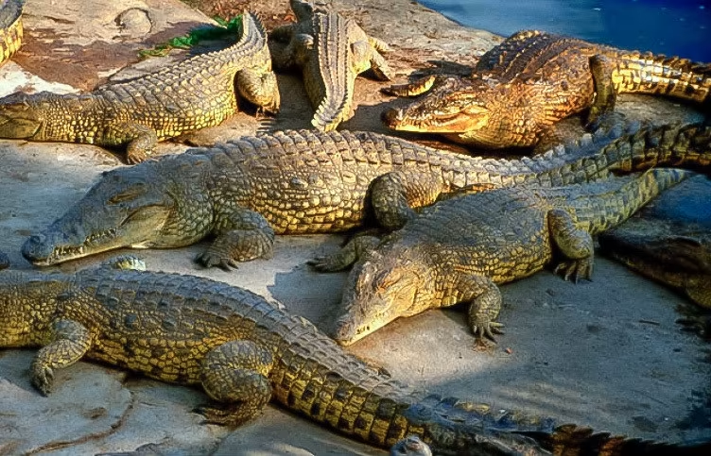
Les crocodiles de Yamoussoukro peuplent le lac entourant le Palais présidentiel. Il s’agit de crocodiles du Nil. Ces bêtes pèsent près d’une tonne chacune et mesurent jusqu’à six mètres de long. Elles peuvent faire des sauts de plusieurs mètres pour saisir la nourriture qui leur est donnée quotidiennement. Le lac et ses crocodiles sont une attraction touristique réputée dans toute l’Afrique de l’Ouest. Ils sont aussi et surtout associés à la puissance politique de Félix Houphouët-Boigny et leur prestige participe du symbolisme africain.

Le barrage de Kossou

https://www.youtube.com/watch?v=wEQgBdtDpYI
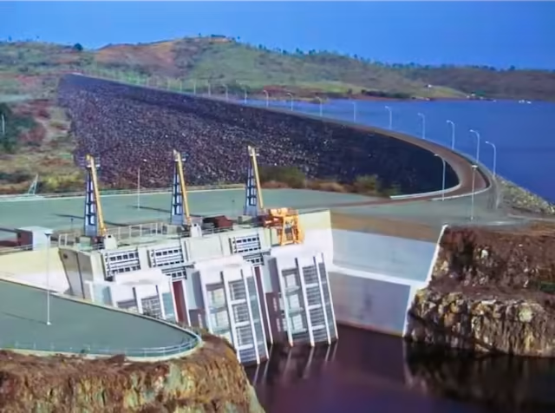
Le barrage de Kossou, construit en 1970 sur le Bandama Blanc, est le plus grand barrage hydraulique de la Côte d’Ivoire et son premier grand ouvrage hydraulique.

L’Institut national polytechnique Félix Houphouët-Boigny

L'Institut national polytechnique Félix Houphouët-Boigny (INP-HB) a été créé par décret en 1996, portant fusion et restructuration de quatre prestigieuses écoles : l'École nationale supérieure d'agronomie (ENSA), l'École nationale supérieure des travaux publics (ENSTP), l'Institut agricole de Bouaké (IAB) et l'Institut national supérieur de l'enseignement technique (INSET). Appelées les « Grandes Écoles de Yamoussoukro », elles sont le fleuron, avec l'université Félix Houphouët-Boigny
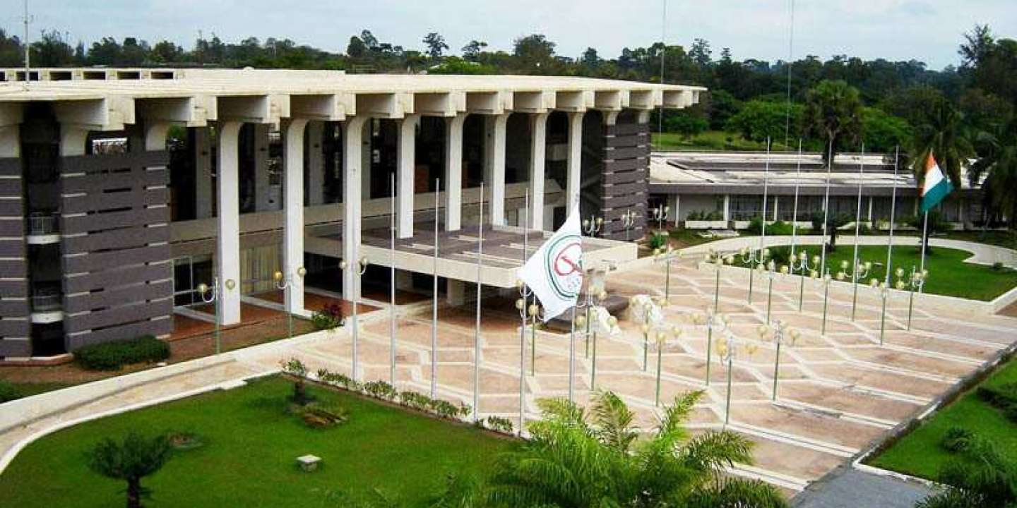
d'Abidjan, de la vie universitaire et de formations du pays.

Hébergement & Salle de jeu

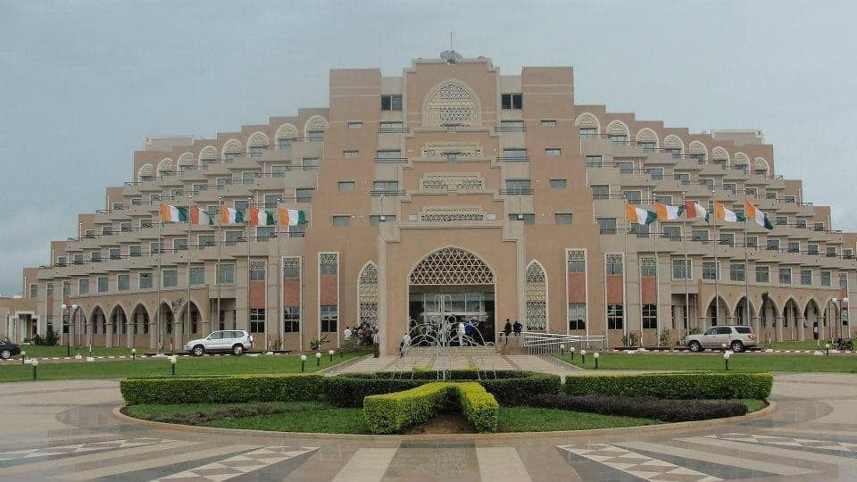
HP RESORT (HOTEL DES PARLEMENTAIRES) 4*
https://hp-resort.ci/?p=espaces#salles

Niché au cœur de Yamoussoukro, l’Hôtel des Parlementaires est un joyau architectural de 4 étoiles à découvrir et à faire découvrir. Bâti dans un domaine de 8 hectares, l’Hôtel des Parlementaires jouit d’une capacité d’accueil de 300 chambres dont 12 suites.

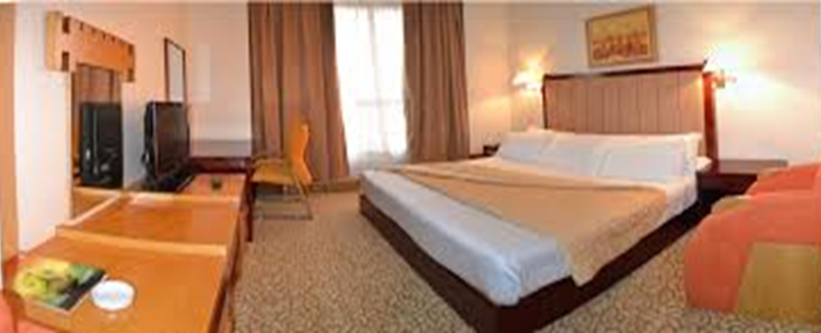
2 Restaurants, 1 Fitness center, Accès wifi, Peignoirs de bain, 2 Bars, 1 Night-club, Ascenseurs, Mini bar, 1 Poste pompier, 1 Espace barbecue dénommé « LE GRILL », Plusieurs salles de conférence et atelier, Parking à proximité, Accès 24h/24h, 1 Conciergerie, Coffre-fort en chambre, Cartes de crédit VISA / MASTER acceptées, 1 Pressing, TV câblées, Climatisation, 1 Piscine
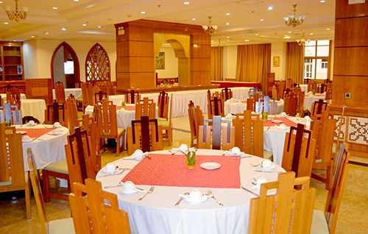
Le petit déjeuner, le déjeuner et le diner sous forme de buffet seront servis au restaurant « Le Parlement »

Capacité de 250 couverts

D’autres repas sont également prévus en extérieur.

Tarifs hébergement par nuitée et par personne

Chambre double 30€ - Chambre individuelle : 50€ petit-déjeuner compris

Service traiteur assuré pour la restauration midi et soir : 15 € par repas

Les transferts seront assurés gratuitement de et vers l’aéroport d’Abidjan

Cérémonies officielles

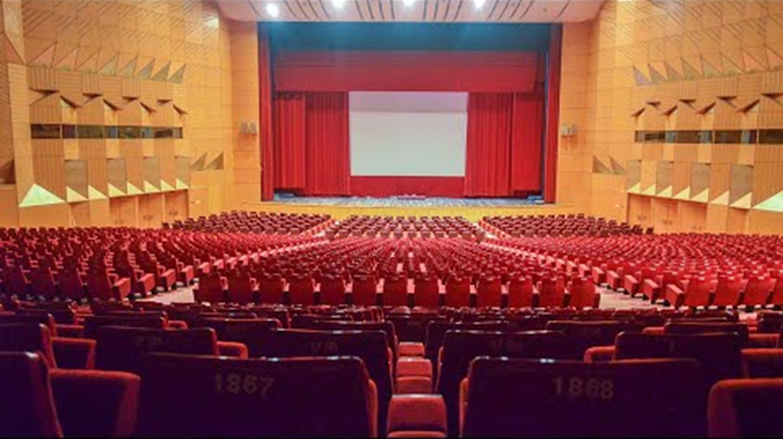
La cérémonie d’ouverture ainsi que la cérémonie de clôture incluant la remise des prix et trophées auront lieu dans l’amphithéâtre de la Fondation Felix Houphouët Boigny pour la recherche de la Paix.

Compétitions

- Championnat de parties classiques

Tournoi ouvert de 9 rondes au système suisse accéléré de Bakou : 1 point virtuel les 3 premières rondes et 1/2 virtuel les rondes 4 et 5.

Homologué FIDE à la cadence de 90 min + 30 secs par coup.

Les joueurs ont le droit de demander 2 Bye (1/2 point) au cours des 6 premières rondes sous condition d’en informer l’arbitre avant l’appariement.

Un classement séparé sera établi pour les titres de Championne, Champion Senior+50 et Champion Vétéran+ 65

Droits d'inscription : 30€ - MI et GMI gratuit

- Championnat de parties rapides

Tournoi ouvert de 9 rondes au système suisse.

Homologué FIDE à la cadence de 15 min + 10 secs par coup.

Droit d'inscription : 15€ - MI et GMI gratuit.

- Championnat de parties blitz

Tournoi ouvert de 11 rondes au système suisse.

Homologué FIDE à la cadence de 5 min + 3 secs par coup.

Droit d'inscription : 10€ - MI et GMI gratuit.

Les 40 premiers échiquiers seront retransmis en direct sur internet.

Les prix sont indivisibles, non cumulables et attribués à la place au classement général.

Départage : 1. Confrontation directe – 2. Buchholz tronqué – 3. Buchholz - 4. Performance Elo

Programme Swiss – Manager

L’arbitre international Laurent Freyd dirigera le corps arbitral.

_______________________________________________________________________________________________

Selon leur identifiant FIDE, seuls les joueurs des pays membres de l'AIDEF sont autorisés à participer aux Championnats de la Francophonie

https://aidef.fide.com/spip.php?article27

Prix garantis : 17000 € + trophées
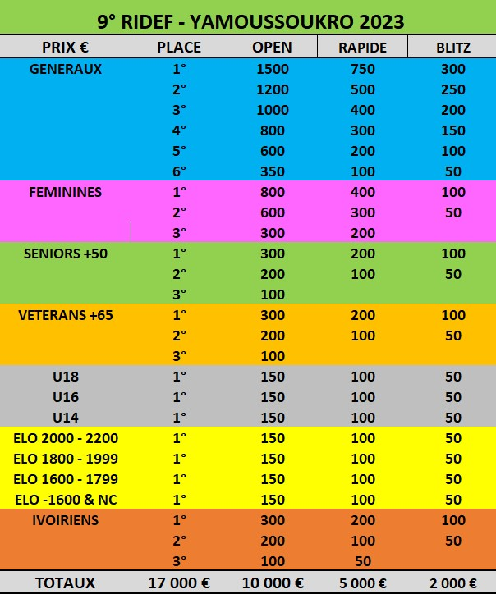

Calendrier
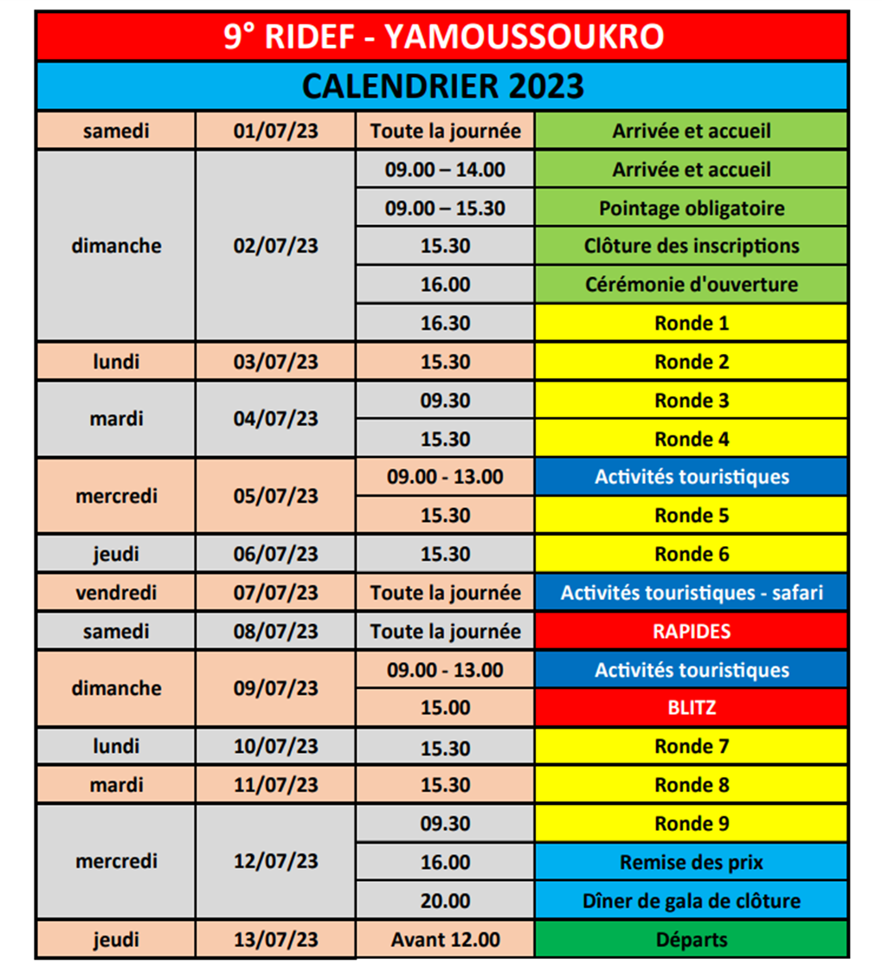

Site Internet des RIDEF 2023

http://www.9ridef.net (à partir du 1er avril)

Inscriptions – Renseignements – Réservations

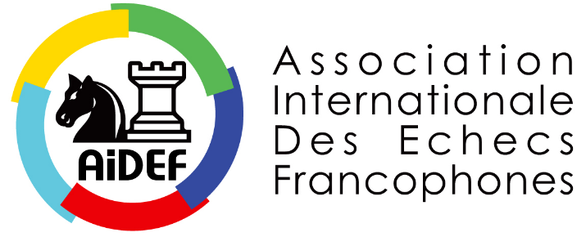

Patrick VAN HOOLANDT

Directeur du tournoi
Président de l’AIDEF

+33 624 97 11 24 vanhoolandt@aol.com a.i.d.e.f@aol.fr

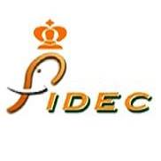

Fédération Ivoirienne des Echecs

Justin BROU
justin_brou6@yahoo.fr
Président de la FIDEC
Organisateur du tournoi +225 0707956024

Laurent FREYD laurent.freyd@gmail.com

Arbitre principal du tournoi +33 622 31 76 10

